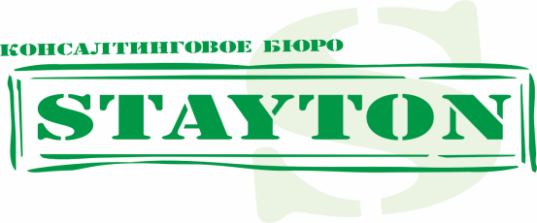
Логотип и его важность для бизнеса.
В рекламное агентство «Kriator» обратился клиент с 20 летним стажем работы для проведения промо-акций. Мы провели всё на высоком уровне и написали отчёт по мнениям потенциальных покупателей, о том, что им непонятно. Выяснилось, что название хорошее, а на вывеске этого названия нет, только слово «стоматология». Ну, естественно, мы предложили разработку логотипа и изготовление световой вывески с названием, на что получили странный ответ: «Логотип нам не нужен, т.к. он не работает! Мы уже пробовали его нарисовать – эффекта не дал! И регистрировать Торговую Марку тоже нет смысла.»
Мы так и сели, от этих слов. «А можете нам показать этот логотип, который вы когда-то нарисовали для своей стоматологии?»
Получаем картинку…
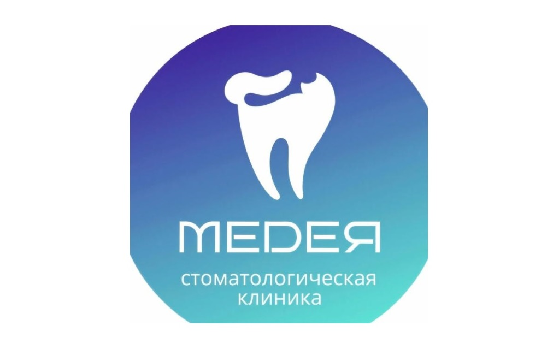
И ржём до упада. Конечно, дизайнер круто закрутил мысль с «ЗУБОМ, через коту по хвост», но явно такой лого не мог бы пригласить клиентов в стоматологию, а скорее, оттолкнул бы их от неё. Поэтому, на 20 лет владельцы отказались от лого. А простой, небольшой опрос людей с 2 вопросами: «Какой логотип, вам дольше нравится?» и «Какой логотип больше подходит к стоматологии?» отправил бы этот логотип в корзину. Поэтому, заказывайте у нас – дизайнеров 5-7 вариантов и тестируйте их, дорабатывая лучший вариант. Это позволит составить карту восприятий и выбрать правильный вариант.
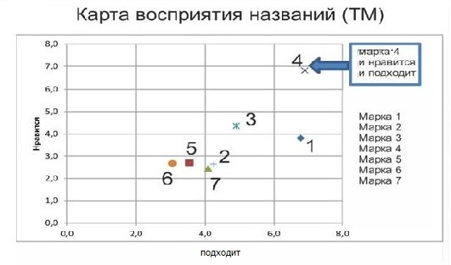
Мы, в агентстве «Kriator», никогда не ограничиваем дизайнерскую мысль, но после тестирования, опираясь на мнение целевой аудитории сразу ясно, чья идея ближе всего к идеалу в данном сегменте бизнеса.
А то, что логотип помогает в продажах, а зарегистрированный логотип позволяет продвинуть бренд к лидерству – сомнений нет! И примеров в нашей практике хоть отбавляй.
http://kriator.ru/#portfolio

С уважением, Вадим Захаров
специалист по маркетингу и рекламе

